
Типичные неисправности в холодильниках Атлант
Белорусские производители бытовой техники неустанно работают над повышением качества своей продукции. Пока что им это удается не в полной мере, поэтому у нас всегда много заказов на ремонт холодильного оборудования данной марки. Мы подготовили для вас актуальный текстовый материал, в котором подробно описаны все возможные неисправности холодильников Атлант.
Модели с нижним расположением морозильного отсека
Наиболее популярными представителями этой категории являются агрегаты серий (мхм) 161, 151, 130, 162, 152 и 131. Самая распространенная проблема в них – промерзание задней стенки с внутренней стороны. На уровне испарителя слева от пластины нарастает слой льда, который тает в период размораживания, но снова появляется через некоторое время после запуска мотора. Из-за этого возникает необходимость выполнять разморозку практически еженедельно.
Со временем лед нарастает все быстрее, причем увеличиваются габариты нароста. Постепенно этот эффект распространяется даже на полки, из-за чего сокращается полезный объем в камере. Пытаясь убрать корку, владельцы холодильника ковыряют ее ножом, а делать этого категорически нельзя: высок риск пробить испаритель. Если вы повредите эту деталь, сразу отключите прибор от сети и оформляйте заявку на приезд мастера компании ProffService. Опытный специалист запаяет пробоины, выполнит замену фильтра и заправит систему свежим фреоном. Конечно, после этого можно устранить проблему с нарастанием льда, но это весьма сложная и дорогостоящая операция.
Техника с верхним расположением морозильника
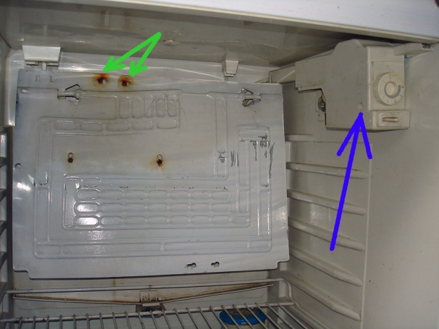
К этой ветке модельного ряда относятся холодильники Атлант мхм 268, мхм 2712, мхм 260 и мхм 2706, типичная неисправность для которых – засорение капиллярной трубы. Модели работают на фреоне R134A, который и забивает детали. Циркулируя по системе, хладагент смешивается с машинным маслом, в результате чего образуются тромбы. Основная камера перестает нормально холодить, но морозильная продолжает выполнять свои функции в прежнем режиме либо даже более эффективно. При этом в холодильном отсеке образуется наледь, которая постепенно оттаивает из-за недостаточного холожения. Неполадка быстро устраняется процедурой продувания системы: тромб перемещается в испаритель, а затем остается в специальном фильтре.
Аналогичная проблема характерна и для серий (мхм) 152, 131, 162 и 161. Признаки те же – «шуба» на испарителе, недостаточное охлаждение в основном отсеке. По контуру обогрева наблюдается утечка фреона. Холод уходит сразу или в течение короткого срока, а компрессор продолжает работать. Но в этих моделях нельзя все решить стандартной операцией продува трубок. Приходится прибегать к более радикальной мере – замене забитых деталей.
Неисправности в двухкомпрессорных холодильниках Атлант
В данную категорию входят холодильники Атлант (мхм) 1704, 6016, 6025, 1705, 6026, 1717, 6024, 1718, 6023 и 1741, которым также свойственен ряд характерных неисправностей. Чаще всего мастера ProffService сталкиваются с такими видами неполадок в двухмоторных холодильниках этого бренда:
- утечка фреона по обогревательному контуру;
- выход хладагента в запененном сегменте корпуса.
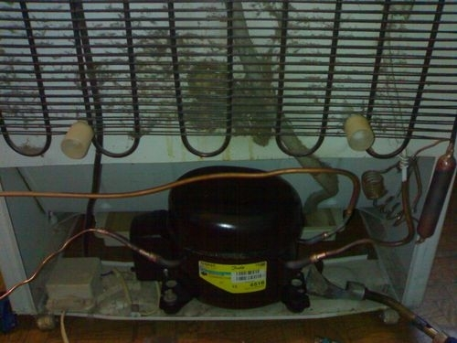
Если на задней стенке основного отсека образуется наледь высотой до 30 см, а затем постепенно оттаивает, то значит, фреон выходит в запененном сегменте шкафа. Технически это выглядит следующим образом: трубки системы циркуляции хладагента ржавеют и в них появляются отверстия, сквозь которые происходит утечка. Чтобы устранить поломку специалист устанавливает новый навесной испаритель, практически неуязвимый для коррозии, а потому и крайне долговечный. При этом термостат будет функционировать в стандартном режиме – замена испарителя на его работу не повлияет.
Электроуправляемые
К этой категории относятся холодильники Атлант восемнадцатой серии, с неисправностями в работе которых мы также часто сталкиваемся в своей профессиональной деятельности. Серия состоит из более, чем десятка моделей, оснащенных двумя моторами и электронными датчиками температуры. Определить тип неполадки в этих приборах несложно. Здесь мастеру помогает код, который высвечивается на монохромном дисплее:
- F1 – срабатывание датчика по воздуху в холодильном отсеке.
- F2 – проблемы с испарителем холодильной камеры.
- F3 – неполадки в морозильнике.
- F5 – этот код сигнализирует, скорее, не о наличии неисправностей, а о том, что на холодильник Атлант подается критически высокое напряжение. А вот значок «F4» говорит о том, что напряжение ниже допустимого.
- F6 – поломка в цепи компрессора основной камеры.
- F7 – нарушения функционала в сегменте морозильного компрессора.
- H – высокая температура в любом из отсеков.
- L – чрезмерно низкие температурные показатели в одной из камер.
Менее популярные модели
«Минск» 15м известен нашим мастерам тем, что в его морозильнике нередко повышается температура из-за утечки фреона. На испарителе образуется глыба льда. Если при этом невозможно выявить локализацию неполадки, то нужно заменять весь испаритель целиком. Также в этой серии часто ломается терморегулятор и двигатель.
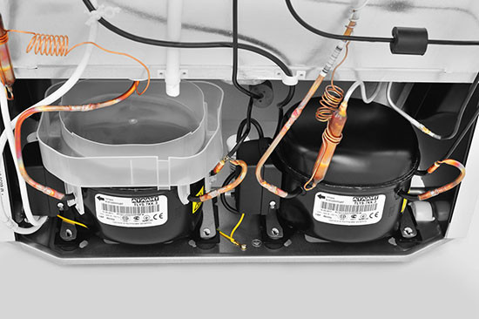
«Минск» мхм 126 отличается недостаточно износостойким термостатом и малым запасом прочности клапана. При поломке этих деталей техника следует нормальным циклам включения/отключения, но в холодильной камере все время остается комнатная температура.
В холодильниках Атлант мхм 1716 и мхм 1709 часто возникают такие неисправности: не зажигается свет внутри. Процесс починки сводится к замене пускозащитного реле.
Дополнительные сведения
В моделях холодильников Минск Атлант (хм) 5013 и 5014 иногда встречается такая неисправность: агрегат работает в течение нескольких минут, затем отключается насовсем или запускается только при принудительной заморозке. Здесь причина в некорректном функционировании модуля управления КК-1. Разрешить ситуацию можно только заменив данную деталь на новую.
Подавляющее большинство серий холодильных машин марки Атлант объединяет низкая износостойкость термостата, из-за чего рано или поздно они перестают включаться либо выключаться. От связанных с этой деталью неисправностей страдают практически все двухкамерные и двухкомпрессорные холодильники Атлант. Поэтому предусмотрительным решением было бы сразу после покупки устройства заменить заводской термостат на более совершенный.
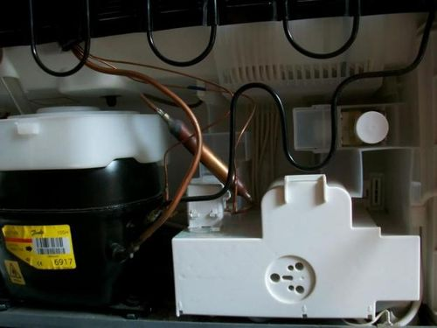
Наконец, самая сложная и недешевая разновидность ремонта для всех моделей – замена компрессорного двигателя. Неисправности в этом узле холодильника Атлант могут возникать по многим причинам: попадание в хладагент сторонних жидкостей, критически высокая температура воздуха в помещении, короткое замыкание. Проблема в том, что во всех возможных случаях операция по демонтажу старого и установке нового мотора обходится владельцам бытовой холодильной техники этой марки очень дорого.
Но специалисты ProffService всегда заботятся о своем клиенте, стараясь предложить как можно более низкие цены на высококачественный ремонт и устранение любых неисправностей в холодильниках Атлант. И это – лишь одна из очень многих причин, по которым стоит обращаться к нам за помощью.

